ВМЕСТЕ ЛИКВИДИРУЕМ ТУБЕРКУЛЕЗ: НИКОГО НЕ ОСТАВИМ БЕЗ ВНИМАНИЯ!

В этот день в 1882 году немецкий врач Роберт Кох открыл возбудителя туберкулеза – Mycobacterium tuberculosis, что сделало возможным в последующем сделать прорыв в разработке эффективных мер по диагностике и лечению этого потенциально смертельного заболевания.

Целью проведения Всемирного Дня является информирование общественности и властей о том, что, будучи излечимым заболеванием, туберкулез по прежнему представляет серьезную угрозу общественному здоровью, наносит большой социальный и экономический урон.

Эта болезнь глубоко укоренилась в группах населения с ущемленными правами человека и чувством достоинства. И хотя каждый может заразиться туберкулезом, эта болезнь наиболее распространена среди людей, живущих в нищете, в социально отчужденных сообществах и других уязвимых группах населения.

Такие факторы, как недостаточность питания, плохие жилищные условия и санитария, усугубляемые другими факторами риска, такими как употребление табака и алкоголя и диабет, оказывают воздействие на уязвимость к туберкулезу и доступ к медицинской помощи. Кроме того, препятствиями к доступу часто являются катастрофические расходы, связанные с болезнью и обращением за медицинской помощью и ее получением, и отсутствие социальной защиты, что приводит к формированию замкнутого круга нищеты и плохого здоровья. Передача туберкулеза с множественной лекарственной устойчивостью (МЛУ-ТБ) подчеркивает безотлагательность решения этих проблем.

В мае 2014 года Всемирная ассамблея здравоохранения, ежегодно созываемая ВОЗ во Дворце Наций в Женеве, приняла резолюцию, в которой полностью одобрила новую Глобальную стратегию по туберкулезу с ее амбициозными целями на период после 2015 года. Эта стратегия направлена на ликвидацию глобальной эпидемии туберкулеза, а ее целями являются снижение смертности от туберкулеза на 95% и уменьшение числа новых случаев заболевания на 90% за период с 2015 по 2035 год, а также обеспечение того, чтобы ни одна семья не несла катастрофических расходов на лечение болезни. Эта стратегия была поддержана Российской Федерацией в лице министерства здравоохранения РФ.

В наше время есть все возможности для того, чтобы предотвратить и излечить туберкулез, однако в мире по-прежнему от него умирает 3 человека каждую минуту.

Туберкулез остается лидирующей причиной смерти в мире: от него умирает больше людей, чем от СПИДА и малярии вместе взятых.

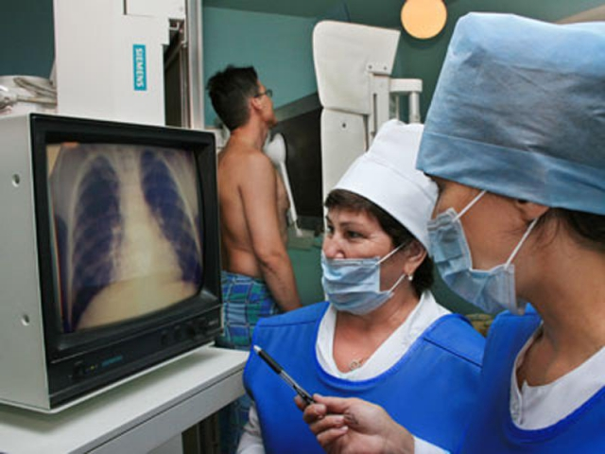

В этот день каждый человек имеет возможность подключиться к борьбе с разрушительной эпидемией туберкулеза, получить и передать другим знания, необходимые каждому о том, как предупредить туберкулез и минимизировать его последствия.

Борьба с туберкулезом является одним из наиболее экономически эффективных вмешательств в области общественного здоровья: на каждый вложенный 1 рубль обществу возвращается 43 рубля в виде сохраненных жизней, восстановления трудоспособности, предотвращенных смертей и инвалидностей, снижения расходов на лечение и социальное обеспечение и т.д.

В 2016 году во Владимирской области продолжилось улучшение эпидемиологической ситуации по туберкулезу: продолжает снижаться заболеваемость (на 20,9%), распространенность (на 8,5%) и смертность (на 14,3%) за счет улучшенной микробиологической диагностики и более эффективного лечения.

ГОД | ЗАБОЛЕВАЕМОСТЬ (включая лиц БОМЖ, иностранцев и заключенных) на 100 тыс. населения | РАСПРОСТРАНЕННОСТЬ на 100 тыс. населения | СМЕРТНОСТЬ  на 100 тыс. населения
2012 | 61,5 | 94,1 | 9,1
2013 | 51,2 | 79,3 | 7,4
2014 | 50,4 | 73,0 | 5,5
2015 | 46,2 | 66,9 | 4,9
2016 | 36,5 | 61,2 | 4,2

В 2016 году в нашей области умерло от туберкулеза на 9 человек меньше, чем в предыдущем (60 против 69).

Однако существенным негативными факторами, способными вновь вызвать ухудшение ситуации по туберкулезу на предстоящие годы могут явиться:
- продолжающийся рост распространенности ВИЧ-инфекции, поскольку риск развития туберкулеза у лиц, живущих с ВИЧ, в 20 раз выше;
- снижение уровня доходов населения;
- рост безработицы, алкоголизма и наркомании.

Эффективное лечение от туберкулеза, основанное на достоверных микробиологических данных, полностью бесплатно и доступно в нашей области для каждого. Оно очень быстро прекращает заразность пациента и, если начато своевременно, после завершения курса, как правило, приводит к выздоровлению.

Туберкулез распространяется через инфицированный воздух от кашляющего больного, который не получает эффективного лечения из-за того, что он не обращается за медицинской помощью, у него не установлен правильный диагноз или он не выполняет назначенного режима лечения.
Для того, чтобы предотвратить инфицирование и заболевание туберкулезом, нужно:
- Иммунизировать детей раннего возраста вакциной BCG;
- В детских коллективах выявлять латентные и ранние формы туберкулезной инфекции применением пробы Манту или Диаскинтеста;
- Проводить превентивное лечение латентной туберкулезной инфекции, что наиболее важно для лиц, живущих с ВИЧ (ЛЖВ);
- Ежегодно проходить бесплатную профилактическую флюорографию;

- Своевременно обращаться за медицинской помощью в случае, если у вас или у ваших близких:
▪ Кашель продолжается более 3 недель или появилось кровохарканье;
▪ Немотивированно снижается аппетит и вес;
▪ Имеется повышенная температура тела и повышенная ночная потливость.

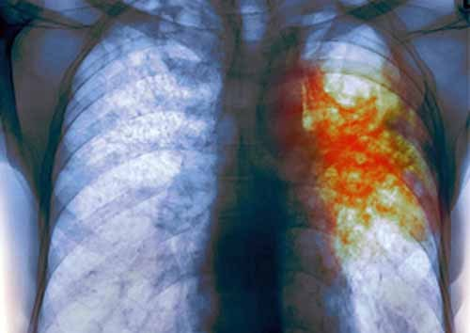

Наиболее высок риск туберкулеза для у лиц, живущих с ВИЧ инфекцией (ЛЖВ). В таких случаях туберкулез протекает наиболее злокачественно и представляет высокий риск смерти. При этом заболевание туберкулезом можно эффективно предотвратить превентивным лечением, которое нужно принимать один раз в 2 года, оно также бесплатно и доступно для всех ЛЖВ, состоящих на диспансерном учете у инфекциониста.

Многие известные люди умерли от туберкулеза в прошлом
В.Г.Белинский в 36 лет – русский публицист,
А.П.Чехов в 44года – русский писатель,
Б.Кустодиев в 49 лет- русский художник,
Франц Кафка в 40 лет – австрийский писатель,
В.Перов в 48 лет –русский художник,
И.Ильф в 49 лет – журналист и писатель,
Вивьен Ли в 50лет – английская актриса,
В.Авилов – актер,
Ю.Лавренюк в 30 лет – хоккеист.
И сегодня инфекция не оставляет нас без внимания.

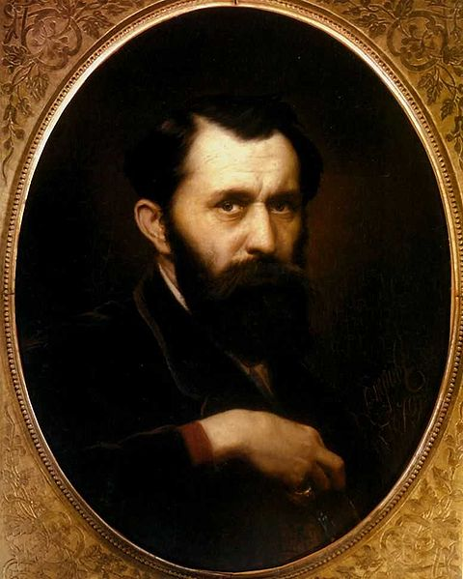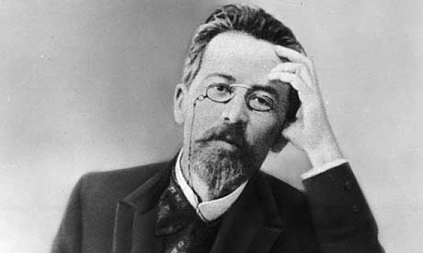

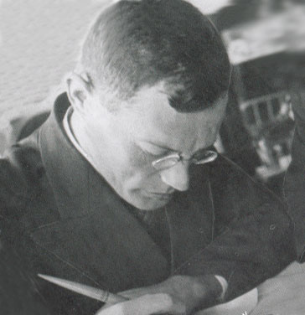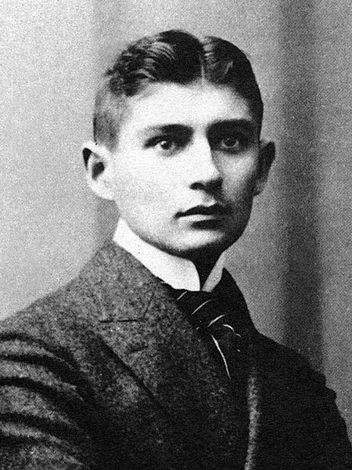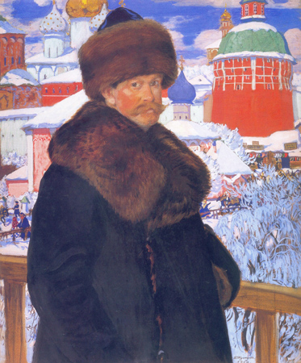

По всем вопросам, связанным с туберкулезом, вы можете обратиться в Центр специализированной фтизиопульмонологической помощи по адресу: Судогодское шоссе 63, Владимир, 600023, тел/факс (4922)323265, root@tubdisp.elcom.ru

